**Все бегут — и я бегу: польза бега для детского здоровья**

**Как научить ребенка правильно бегать и надо ли сделать утренние пробежки регулярными, рассказывает инструктор по физической культуре Чувакова Наталья Сергеевна**

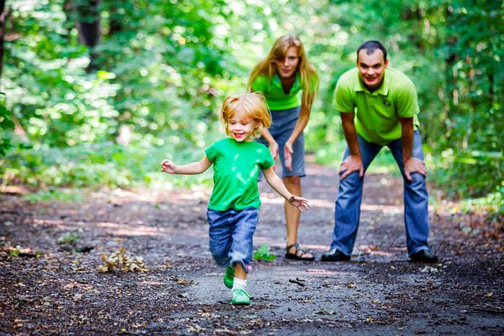

Современные дети, к сожалению, ведут малоподвижный образ жизни. Они занимаются спортом редко и мало, поэтому родителям приходится создавать для ребенка условия, чтобы он мог регулярно двигаться и поддерживать здоровье.

**С чего начать**

Прежде, чем приобщить ребенка к бегу, нужно получить консультацию у педиатра и исключить возможные противопоказания.

Если ребенок привык играть на компьютере, а не носиться во дворе, то приучить его к активному образу жизни может быть сложно, ему [**нужна мотивация**](https://letidor.ru/psihologiya/kak-ya-stala-begat.htm). Поскольку дети любят все новое, им нравится получать подарки, то можно воспользоваться этим и приобрести специальный спортивный костюм и мягкие кроссовки.

*Это будет хорошим началом, но главное — не забывать, что самый действенный стимул — это личный пример родителя.*

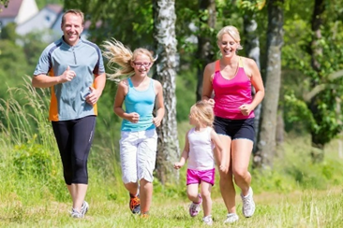

**Чем полезен бег**

1. Укрепляется сердечно-сосудистая система;
2. Повышается иммунитет;
3. Укрепляются суставы;
4. Нормализуется сон, если занятия регулярны;
5. Повышается [аппетит](https://letidor.ru/psihologiya/lishniy-ves-u-podrostka-sovety-psihologa-dietologa-i-trenera.htm);
6. Кровь насыщается кислородом и быстрее разносит питание органам;
7. Подросткам полезно пропотеть при беге — так очищаются кожные поры;
8. Улучшается деятельность мозга и увеличивается способность к умственным нагрузкам.

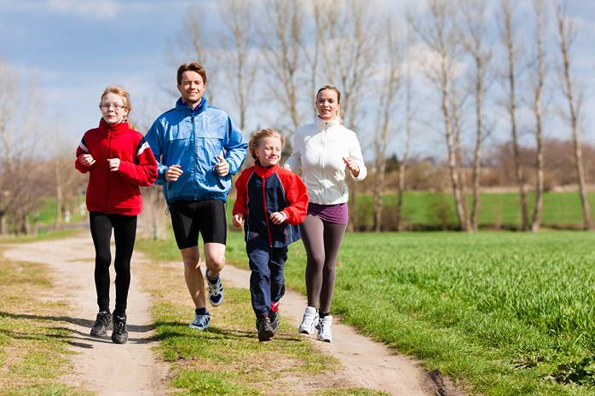

**С какого возраста можно бегать**

Занятия бегом можно начинать фактически с 1,5-2 лет, когда ребенок станет уверенно ходить. Для детей этого возраста лучше проводить короткие тренировки на дистанции 10 м и обязательно останавливаться для игр, чтобы [поддерживать интерес](https://letidor.ru/psihologiya/sorevnovatelnye-igry-dlya-detey.htm) к занятиям. Это могут быть игры на внимание, координацию или просто с мячом. Поиграли — и дальше можно пробежать еще 10 м. Чтобы было увлекательнее, можно не просто бежать по прямой, а оббегать препятствия или бежать змейкой, для чего нарисовать на земле или асфальте извилистую линию.

**Где лучше бегать**

Бегать хорошо на природе. Отличный вариант — лесные ровные длинные дорожки.

*Парки, аллеи, набережные — все это идеальные места для бега.*

А вот заниматься [на стадионе](https://letidor.ru/zdorove/fizkulturnye-normativy-dlya-pervoklassnikov.htm) детям чаще всего неинтересно, монотонный бег по кругу быстро надоедает.

Чтобы внести еще больше разнообразия, можно не только менять темп, но и бежать по разным поверхностям. Тело быстро адаптируется к таким изменениям. Например, можно сделать так: первую неделю бегать только по асфальтированным дорожкам в своем районе, на второй неделе переместиться в парк, где дорожки грунтовые, а на третьей и вовсе побегать по песку, если повезет.

*Но есть поверхность, которая совершенно не подходит для бега, — это бетонные плиты.*

В отличие от других материалов, бетон — абсолютно твердый и не амортизирует удары стопы. К слову, даже асфальт немного пружинит.

**Как правильно бежать**

* Плечи расслабить;
* Смотреть вперед, подбородок также тянуть вперед, ни в коем случае не прижимать его к груди;
* Руками двигать вперед-назад с хорошей амплитудой;
* Корпус не наклонять, держать его строго прямо;
* Бедра нужно выталкивать вперед и прямо, не закидывать назад и не вилять ими;
* Ступней отталкиваться от земли, пружиня при этом. Отталкиваться нужно передней частью стопы, где подушечка большого пальца, а приземляться — строго на середину стопы (ни в коем случае ни на носок или пятку);
* Не делать широких шагов — приземление стопы должно быть прямо под телом бегущего.

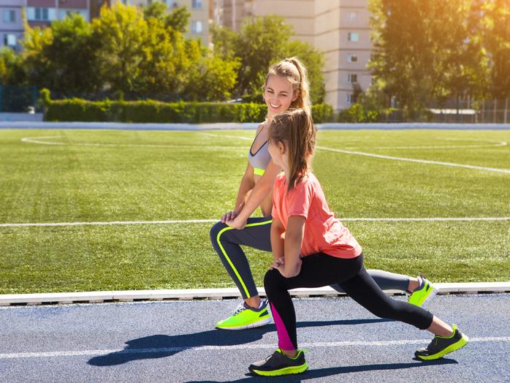

**Зачем нужна разминка**

Разминку нужно делать обязательно перед каждой пробежкой. Она помогает бежать легче и дольше, снижает риск травм. Во время разминки не только активизируются мышцы и увеличивается приток крови, но и запускается работа нервно-мышечной системы, когда мозг посылает команду мышцам сокращаться. Кроме того, в организме начинают активно вырабатываться жиросжигающие ферменты, нагревается синовиальная жидкость, необходимая для смазки суставов.

*Каждую пробежку нужно начинать с ходьбы и так же заканчивать.*

**Общие правила**

Правила безопасности точно такие же, как и для взрослых, соблюдать их необходимо всем.

1. Следите за тем, чтобы ребенок не уставал, чтобы не было одышки и он не перенапрягался.
2. Если во время пробежки ребенок жалуется на боли в животе, в боку, в сердце, тренировку необходимо прекратить. Если боли не проходят, обратитесь к врачу.
3. Не пытайтесь увеличить скорость бега. Дело в том, что темп, при котором человеку комфортно бежать, у каждого свой. И если подстраивать скорость бега под другого бегуна, то произойдет перенапряжение сердечно-сосудистой и дыхательной систем. Организм человека так устроен — он сам способен регулировать скорость бега. Р*ебенок должен бежать легко.*
4. Следите за дыханием и общим самочувствием ребенка во время пробежки. Как только он начинает задыхаться, темп нужно снизить или вообще перейти на ходьбу.
5. Не ставьте перед ребенком задачи дойти до определенной цели — пробежка должна быть оздоровительной, а не спортивной.
6. Бегать начинайте с 1 раза в неделю. Постепенно увеличивайте до 2 раз и, если не наступает сильного утомления, можно бегать 3-4 раза в неделю. Ежедневные нагрузки организм будет легко переносить через 3-4 месяца, но стремиться бегать каждый день совсем не обязательно.